班级：17级计算机科学与技术A班

组别：第七组

组员：17052019 胡洽鹏（组长）

17052043 陈雪吟

17052048 李洵钰

17052070 陈湘瑾

**基于Android的Accounting App的设计与实现**

**目录**

第一章 引言 2

1.1 目的背景 2

1.2 项目分工 4

第2章 相关开发工具及简介 5

2.1 基本需求 5

2.2 开发环境 5

2.3 运行环境 6

2.4 输入输出 6

2.5 性能需求 6

2.6 功能需求 6

第三章 需求分析 7

3.1 可行性分析 7

3.2 需求分析 7

第四章 系统设计 8

4.1 设计过程 8

4.2 主要实现的功能介绍 8

4.3 功能框图 9

4.4 活动图 10

第五章 系统实现 14

5.1 系统界面实现 14

5.1.1 打开页面 14

5.1.2 操作页面 14

5.1.3 消费页面 15

5.1.4 收入页面 15

5.1.5 删除账目 16

5.2 功能代码实现 17

第六章 系统测试 21

6.1 系统测试的方法与步骤 21

6.2 模块测试 21

6.2.1 添加支出款项测试 21

6.2.2 添加收入款项测试 23

6.2.3 设置项目名称测试 24

6.2.4 移除款项、退出界面测试 25

第七章 总结与展望 27

7.1 总结 27

7.2 心得 27

7.3 展望 28

## 第一章 引言

### 目的背景

1. Android操作系统蓬勃发展

1.智能手机的市场

1. 功能多样化的智能手机挑战全球PC出货量

移动互联网时代的来临，直接促进了搭载智能操作系统、具有强大扩展性的智能手机、平板电脑等移动终端产业的蓬勃发展。来自美国最大的风险投资机构KPCB的数据显示，全球智能手机出货量正在以远高于台式电脑、笔记本电脑出货量的速度快速增长，该机构预计2011年全球智能手机出货量将达到4.13亿，超过台式电脑与笔记本电脑出货量的总和。

b）智能手机的用户使用数量正在高速增长。据市场调研机构Gartner信息，2011年全球智能手机的总出货量将会达到4.68亿部，相比2010年实现了57.7%的增长，而谷歌Android操作系统将会在今年之内成为全球最大的智能手机操作系统。另外，全球市场调研机构IDC预计未来5年中国手机市场上，智能手机替代传统功能手机的趋势将日益明显，未来5年中国智能手机市场复合增长率将达到34.1%，人们对IT设备智能化的向往是这一增长率能够实现的主要因素，并且与其他国家相比，中国智能手机市场的发展空间更加广阔。

c)操作系统格局预测：Android有望成为智能手机市场主导力量

搭载Android操作系统的智能手机目前已经成为市场上最炙手可热的智能产品。来自美国市场研究机构Gartner的数据显示，Android操作系统所占的市场份额从2008年的0.5%急剧增长到2011年的15.94%。开放的源代码和零成本已经让Android在全世界范围内受到青睐并迅速获得了主要手机厂商和数百万软件开发者的支持，Gartner预计，未来Android系统的市场份额有望超过其他操作系统，从而成为全球第一大智能手机操作系统。

2.安卓手机介绍

安卓手机指的是用Android操作系统的手机。安卓(Android)是基于Linux内核的操作系统，是Google公司在2007年11月5日公布的手机操作系统。

同样都是手机上面用的智能系统，安卓的系统是新生系统，界面更为华丽，开源性更强，当然因为是新生系统，所以在第三方软件方面暂时还不太多。因此，安卓应用程序的需求还是很迫切的。

3.软件人才需求

据业内统计,目前国内的Android研发人才缺口至少30万。由于目前Android技术较新，无论是相关书籍、培训还是大学教育，都处于初级阶段，因此Android人才短期将供不应求。从长期来看，随着各种移动应用和手机游戏等内容需求日益增加，也将激励大中小型手机应用开发商加大对Android应用的开发力度，因此Android人才的就业前景也非常广泛。

综上所述，在这样的背景下，安卓有很强的生命力。同时，作为一个新生的系统，其应用程序目前并不多，安卓应用程序的需求还是很迫切的，安卓研发人才的缺口还很大。这些都促进了我们学习开发安卓应用程序。

* + 1. 人们理财意识较差

随着经济社会的高速发展，人们的生活水平也在飞速的提高，同时人们的收入和消费水平也得到了很大的提升，也从过去的单一输入和消费变成了今天的多元化收入和消费模式，消费支付方式的多样化以及便捷化，。尤其是我们青年人，对现在新型消费有非常高的热情，但是这样给在高速发展的消费经济情况下的我们带来了一些意想不到的负面影响，比较突出的一点就是当前80、90后的一代年轻人只懂得消费和挣钱，不能很好的理财，大多数人不知道自己钱所花的去向，这给我们的物质生活带来了不少的麻烦。所以不同功能的个人理财系统便由此产生了，不论是PC版还是手持设备版都有。

1. 结论

基于此背景，我们开发Accounting APP帮助用户记录每天的收入和支出，钱花到哪里，一查就可以知道，方便管理自己的收入和开支，使消费情况更加直观，清晰条理。本小组确立题目为基于Android的Accounting APP的设计与实现。记账本主要的确定功能为：自主修改项目名称；查看基本信息；收入/支出款项的添加；合计/逐笔移除账款等。

### 项目分工

表 1 项目分工表

|  |  |  |
| --- | --- | --- |
| **职责** | **具体事务** | **负责人** |
| 需求分析和可行性分析 | 进行需求分析；进行可行性分析 | 李洵钰、陈湘瑾 |
| 功能设计 | 确定软件的基础功能，绘制UML功能框图 | 陈雪吟 |
| 模块设计 | 负责软件的功能实现 | 李洵钰、陈雪吟、陈湘瑾 |
| 集成测试 | 功能集成和系统测试 | 陈雪吟、陈湘瑾 |
| PPT制作和文档撰写 | 负责制作PPT和撰写文档 | 陈湘瑾、陈雪吟 |
| 资料整理和答辩 | 负责功能设计过程中资料查找；答辩 | 胡洽鹏、李洵钰 |

## 第2章 相关开发工具及简介



### 基本需求

1-2台PC电脑，基本设计软件工具，设计计划等文档。

### 开发环境

1、使用关键技术和开发环境

①JDK 5 or JDK 6 (JRE alone is not sufficient)

②Eclipse 3.3 (Europa), 3.4 (Ganymede)

③Android SDK

④ADT 0.8.0

⑤Eclipse安装ADT 插件

2、使用关键技术简介

（1）Android Studio

Android Studio 是一个Android集成开发工具，基于IntelliJ IDEA. 类似EclipseADT，Android Studio 提供了集成的 Android 开发工具用于开发和调试。

在IDEA的基础上，Android Studio [1]提供[2]：基于Gradle的构建支持；Android 专属的重构和快速修复；提示工具以捕获性能、可用性、版本兼容性等问题；支持ProGuard和应用签名；基于模板的向导来生成常用的 Android 应用设计和组件；功能强大的布局编辑器，可以让你拖拉 UI 控件并进行效果预览。

2013年5月16日，在I/O大会上，谷歌推出新的Android开发环境——Android Studio，并对开发者控制台进行了改进，增加了五个新的功能。Android Studio是谷歌推出了新的Android开发环境，开发者可以在编写程序的同时看到自己的应用在不同尺寸屏幕中的样子。谷歌对开发者控制台进行了改进，增加了五个新的功能，包括优化小贴士、应用翻译服务、推荐跟踪、营收曲线图、用版测试和阶段性展示。

1、优化小贴士：在主体中打开你的应用，点击小贴士，会得到这样的建议：为你的应用开发平板电脑版本。

2、应用翻译服务：允许开发者直接在开发主体中获得专业的翻译。上传你的需求，选择翻译，其会显示翻译方和价格，并在一周内发回译本。

3、推荐跟踪：允许开发者找出最有效的广告。

4、营收曲线图：向开发者展示其应用营收，以国家进行划分。

5、试用版测试和阶段性展示：开发者可以对应用进行测试，然后向测试用户推出，测试结果不会对外公布。当一个版本的测试结束，开发者可以向特定比例用户推出。

Android Studio这款开发工具被首次公布，这也是为了方便开发者基于Android开发。首先解决的一个问题是多分辨率。Android设备拥有大量不同尺寸的屏幕和分辨率，根据新的Studio，开发者可以很方便的调整在各个分辨率设备上的应用。同时Studio还解决语言问题，多语言版本（但是没有中文版本）、支持翻译都让开发者更适应全球开发环境。Studio还提供收入记录功能。最大的改变在于Beta测试的功能。Studio提供了Beta Testing，可以让开发者很方便试运行。

2015年5月29日，在谷歌I/O开发者大会上，谷歌发布AndroidStudio 1.3版，支持C++编辑和查错功能。Android Studio 1.3版开发码代码变得更加容易，速度提升，而且支持C++编辑和查错功能。

### 运行环境

Android 手机4.0以上版本。

### 输入输出

输入：项目名称，款项金额。

输出：若输入的数据不合法，则会出现相应的提示（例如：输入款项金额不为0）。对信息的更新也会有相应的提示。

### 性能需求

稳定、实时、高效、操作简便和界面友好性强。

### 功能需求

对于用户：只需要下载安装即可使用，项目名称编辑，收入/支出款项编辑，合计/主界面逐笔移除账款。

## 第三章 需求分析



### 可行性分析

随着支付手段及购物场景的日趋多样化，人们对于自己的开支消费未能有着很好的整体把握，而单纯的采用记事本记账，条目繁多而杂乱。用户对于收支记账有着较大的需求。而专业的记账软件，通过良好的归类和便捷的记账功能，让用户方便的记下自己的每一笔开支，并且通过图表形式，清晰的了解自己的收支情况和变化趋势。

本APP基本要求是满足用户实际需求，便捷地进行收入支出的增删改操作，并对用户数据进行正确的统计。系统操作人性化、简单易用，保证软件的安全性。对于技术可行性而言，记账本软件在目前主流的智能Android手机上运行，在Android Studio 开发，使用本地数据库进行数据存储。

现在的时间流逝的飞快，人们肯定不会为了那些让人头疼的小账目而浪费时间清理。手机记账软件是非常契合现在人的便捷记账需要。在手机上装上记账软件以后，等公交车或坐车的时候，等电梯的工夫，甚至吃午饭、晚饭等时间都成为记账的时间。让你对花销有一个完整的概念。

根据以上分析，软件开发在技术上，时间成本上都在可以接受的范围，该系统具有很高的开发可行性，可以进行对该项目的开发。

## 需求分析

随着支付手段及购物场景的日趋多样化，人们对于自己的开支消费未能有着很好的整体把握，而单纯的采用记事本记账，条目繁多而杂乱。用户对于收支记账有着较大的需求。而专业的记账软件，通过良好的归类和便捷的记账功能，让用户方便的记下自己的每一笔开支，清晰的了解自己的收支情况和变化趋势。 随着人们生活水平的不断提高，越来越多的人开始注意到理财的重要性，在计算机网络技术高速发展的今天，原始的记账方式已经不能满足人们的需要，手机记账不仅方便快捷，而且可以实现数据的长期保存。

记账管理是一个家庭和个人不可缺少的部分，但现在人使用的小型财务系统却还是凤毛麟角。记账是很小的一个部分，但大到企业，小到家庭以及个人都有十分重要的意义。本记账系统的系统设计是基于Android语言，使用Android Studio作为开发平台，实现记账系统的系统构建。而后台的数据库则使用了本地数据库管理整个记账系统的后台数据。包括以下几个模块:收支数据的录入、个人明细及汇总统计,数据存储等，从而对家庭、个人收入与支出进行有效、系统的管理，并使之更全面和灵活。

## 第四章 系统设计



### 设计过程

表 2 设计过程计划表

|  |  |
| --- | --- |
| 计划内容 | 时间段 |
| 需求分析 | 第13-14周 |
| 逻辑分析 |
| 各单一功能模块设计 | 第14-15周 |
| 测试单元模块 |
| 界面设计 |
| 总体整合 |
| 修正完善缺陷 | 第16周 |
| 总体测试 |
| 编写报告文档 |
| 答辩 | 第17周 |
| 完善并提交文档 | 第18周 |

### 主要实现的功能介绍

表 3 Accounting APP 功能介绍

|  |  |
| --- | --- |
| **功能** | **介绍** |
| 查看日期 | 进入APP，在页面上即可查看日期； |
| 添加支出记录 | Accounting APP的主要功能，添加消费支出的记录； |
| 添加收入记录 | Accounting APP的主要功能，添加收入的记录； |
| 计算支出总数 | 合计消费金额；展示消费总额； |
| 删除各笔消费记录 | 添加支出或收入记录出现错误，可删除记录； |

### 功能框图

Accounting App总体功能活动图：

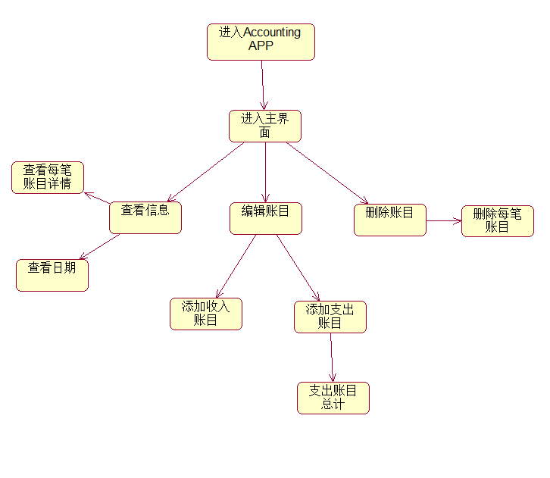

图 1 Accounting APP总体功能框图

### 活动图

#### 查看信息活动图:

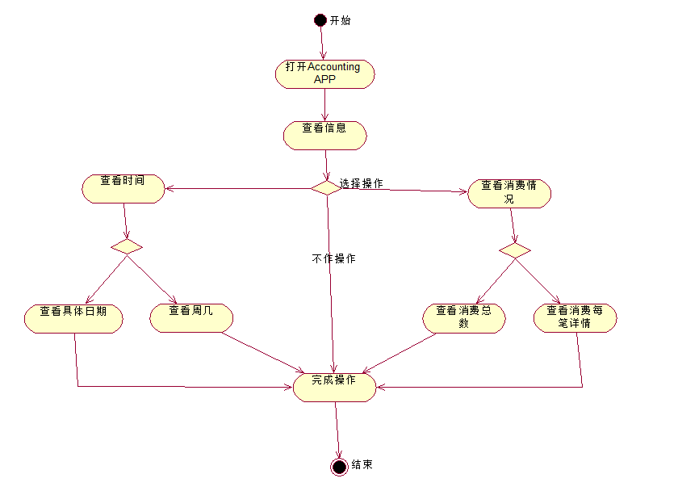

图 2 查看信息活动图

#### 记录消费支出活动图：

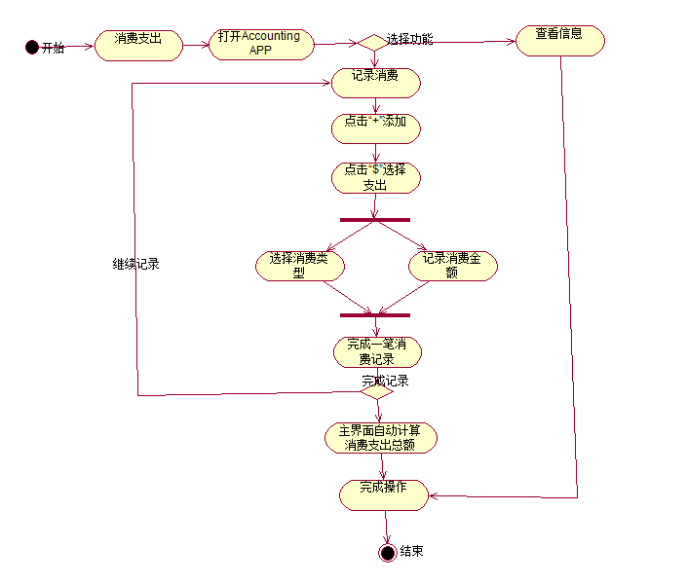

图 3 记录消费支出活动图

#### 记录收入活动图：

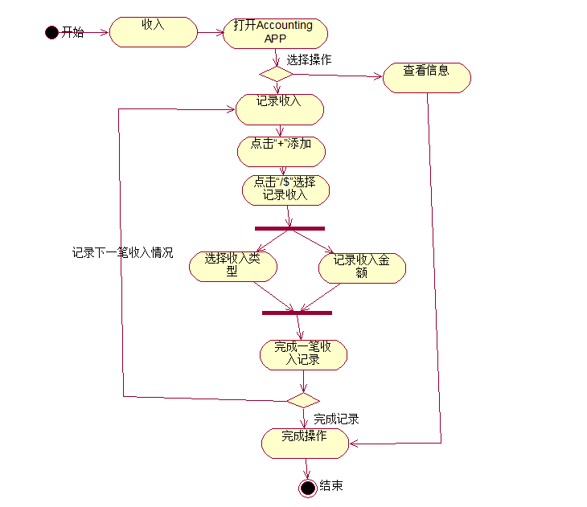

图 4 记录收入活动图

#### 删除各笔帐目活动图

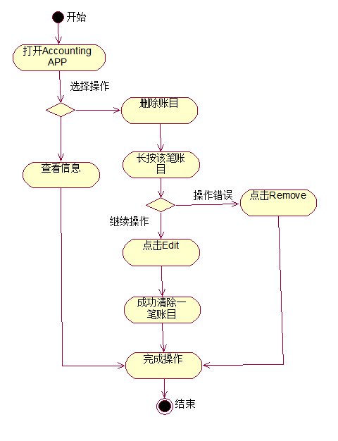

图 5 删除帐目活动图

## 第五章 系统实现



## 系统界面实现



### 打开页面

作为一个记账本为了方便使用，我们特地把页面给简单化易操作，如下图；

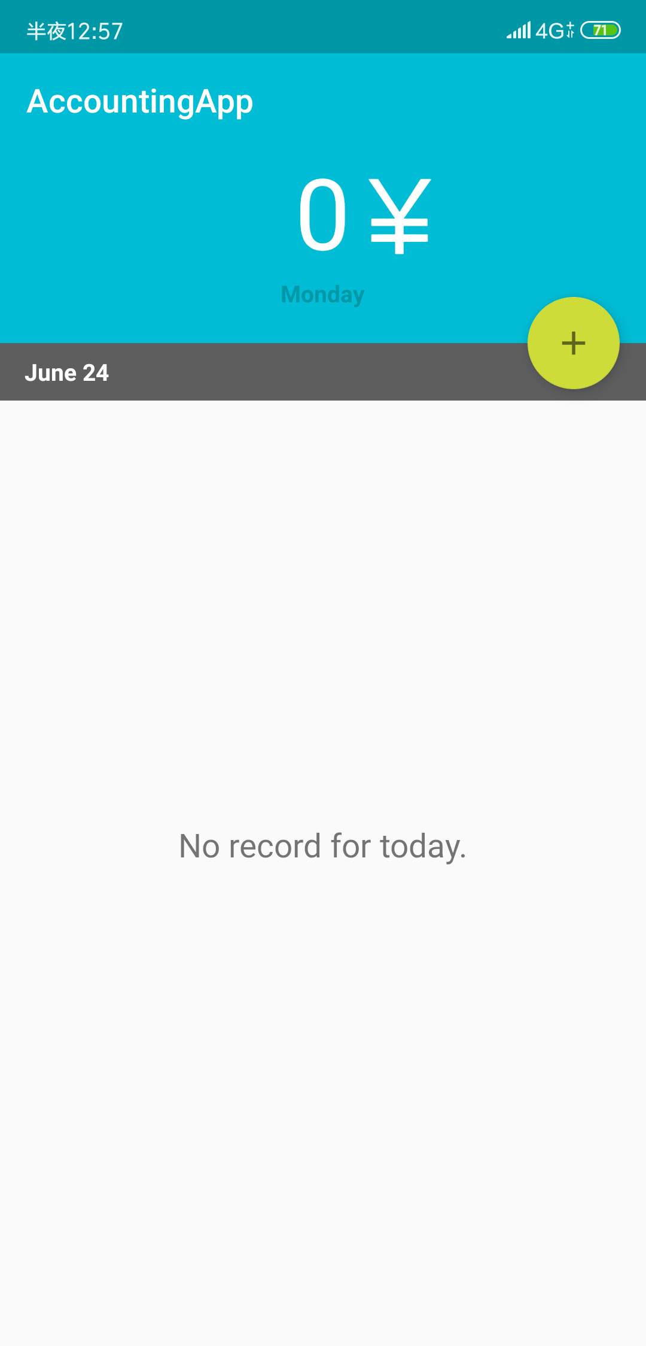

图 6 打开页面

### 操作页面

操作页面如图；用户可在此页面进行一天的消费与收入的记账。

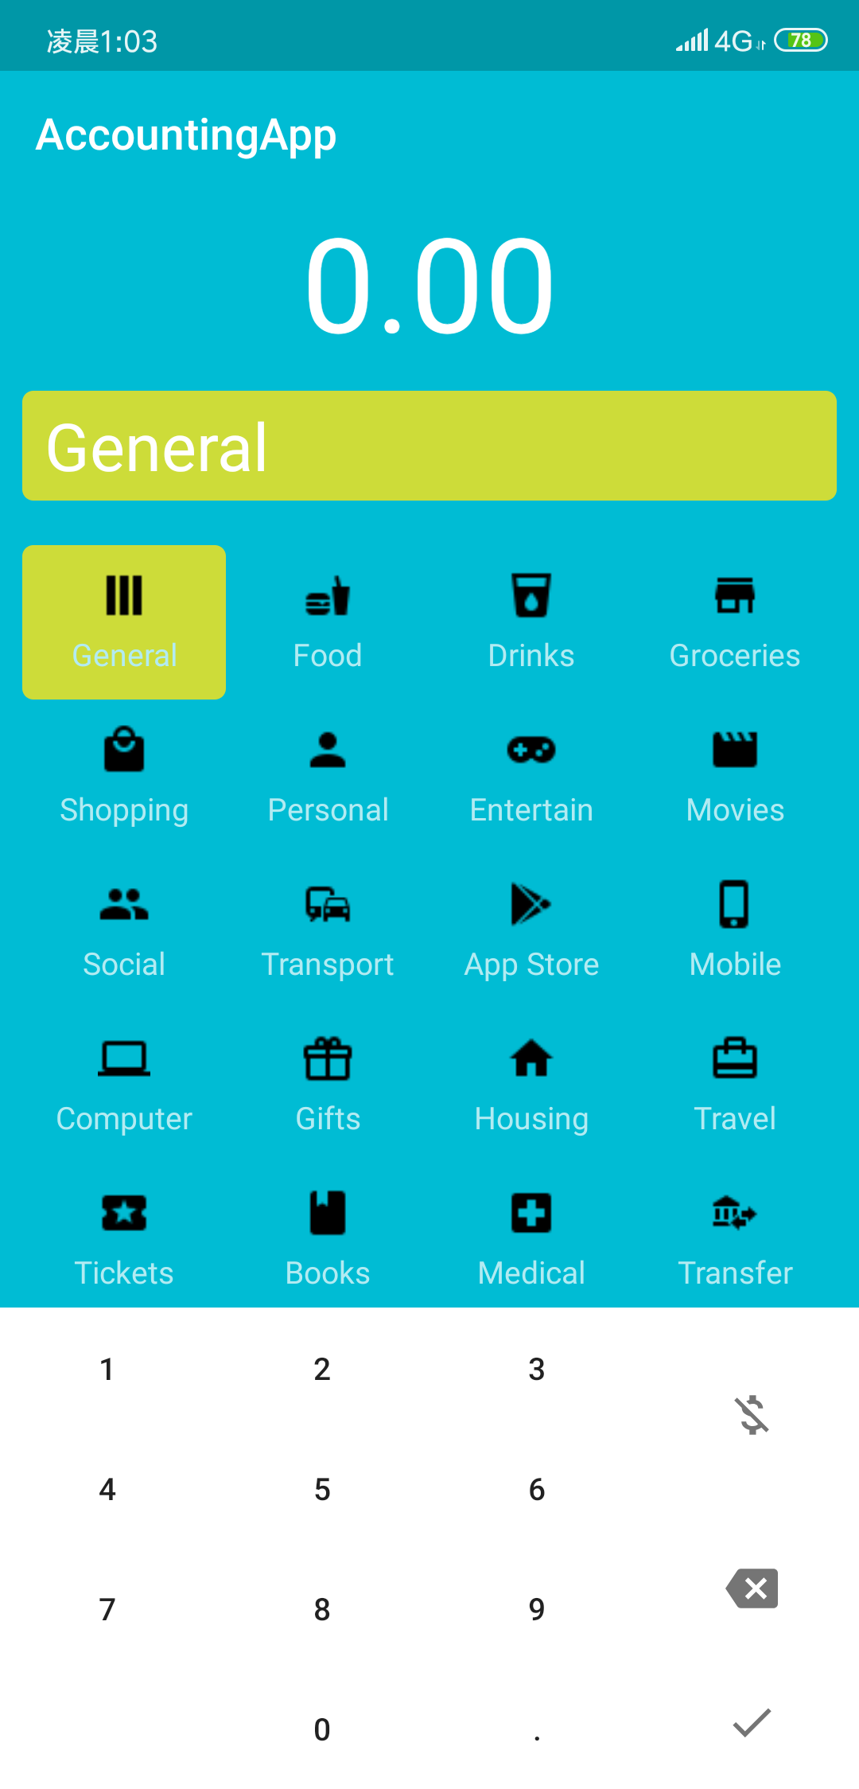

图 7 操作页面

### 消费页面

打开操作页面，选择界面项目，然后填入下方数字，点确认即可记录，如图即为所消费；

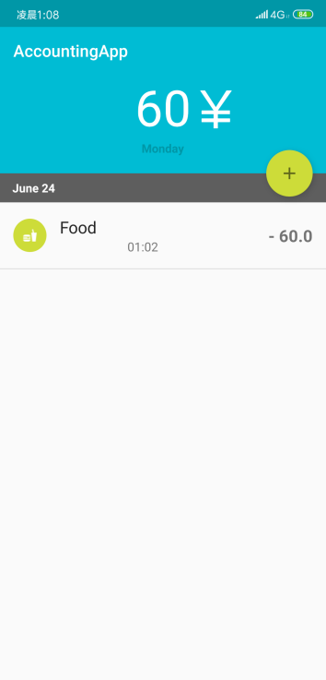

图 8 消费页面

### 收入页面

按一下“＄”键，然后选择所收入，确认，得下图；

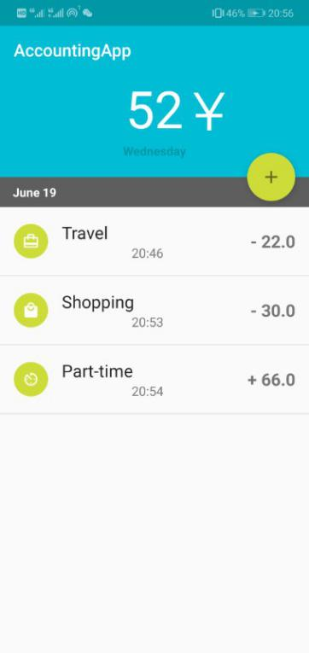

图 9 收入页面

### 删除账目

在记账本中长按消费记录，然后会出现以下界面，如图10。

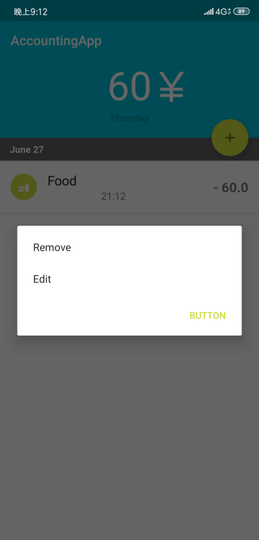 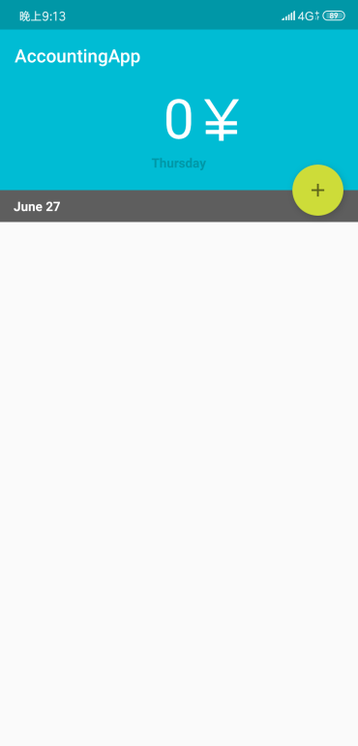

图 10 长按消费记录显示 图 11 删除账目

选择Remove键即可删除，如图11。

### 功能代码实现



#### 显示已增加的账目关键代码

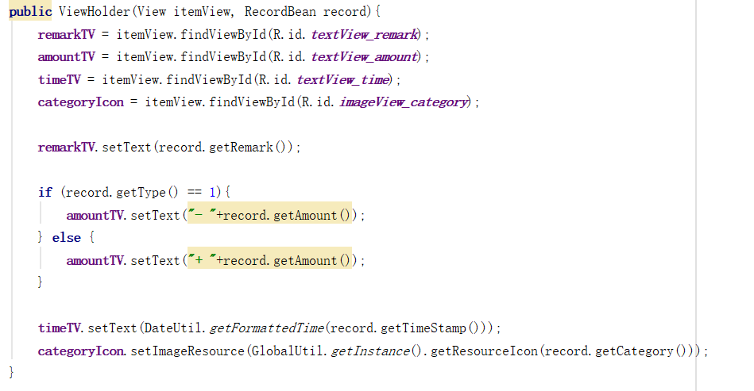

图 12 显示已添加账目关键代码（a）

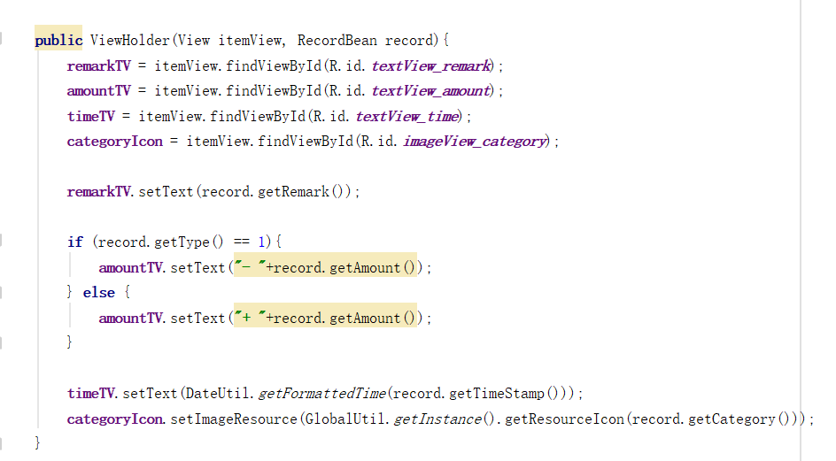

图 13 显示已添加账目关键代码（b）

#### 修改账目关键代码

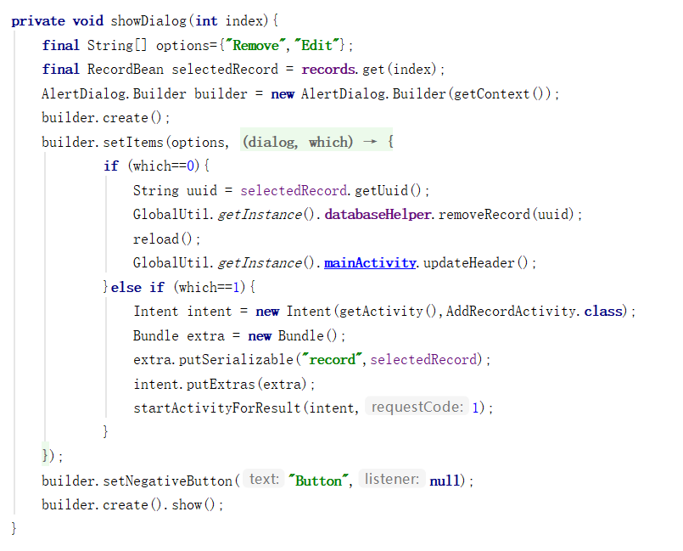

图 14 修改账单关键代码

#### 添加账目关键代码

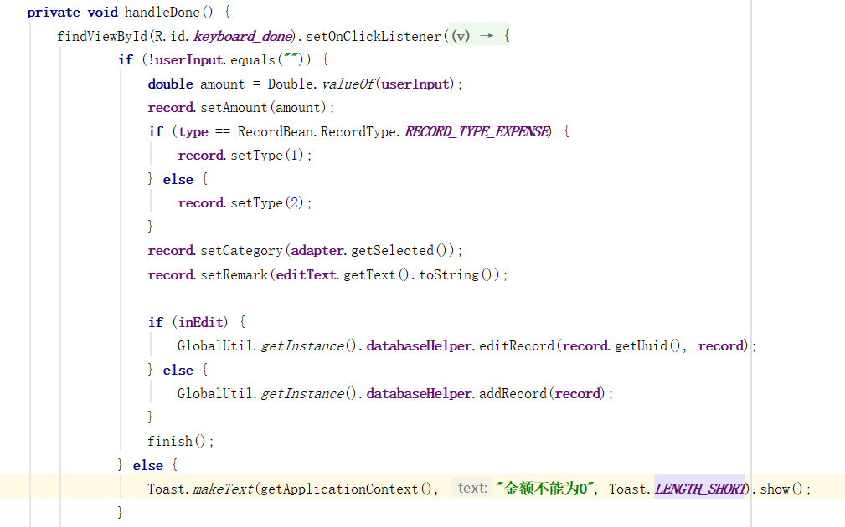

图 15 添加账目关键代码

#### 金额关键代码

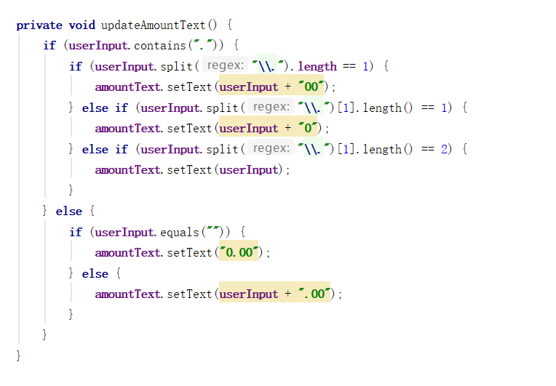

图 16 金额关键代码

#### 选择图标关键代码

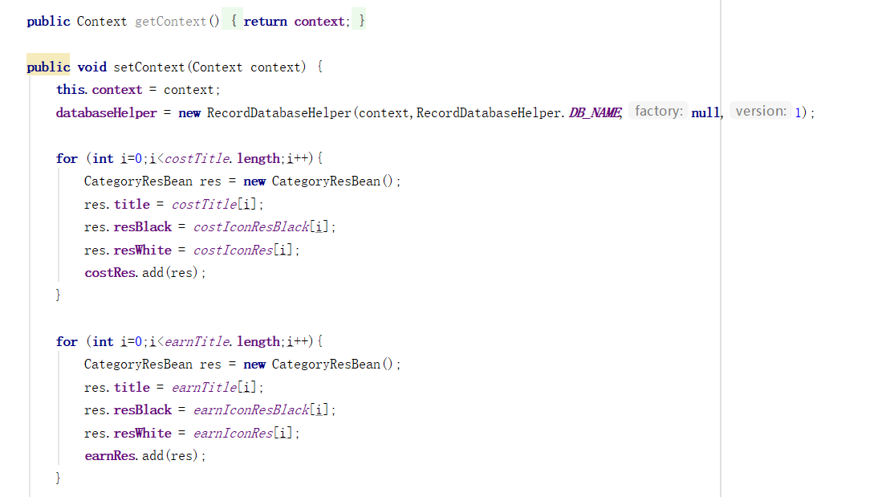

图 17 选择图标关键代码

## 第六章 系统测试



### 系统测试的方法与步骤

软件测试就是在软件投入运行前，对软件需求分析、设计规格说明和编码的最终复审，是软件开发过程的重要组成部分，是软件质量保证的关键步骤。软件测试的方法可分为人工测试和机器测试，人工测试包括个人复查、走查和会审，机器测试可分为白盒测试和黑盒测试。软件测试虽然是一个独立的阶段，但在实际工作中，测试的流程主要包含单元测试、集成测试、确认测试、验证测试四个阶段。

1．单元测试。单元测试的用例从单元详细没计中导出。在单元测试中可以采用功能性测试和结构性测试两种。

2．集成测试和确认测试。这一阶段的任务，是通过了单元测试的模块逐步组装起来，通过测试与纠错，最终得到一个满足需求的目标软件。

3．验证测试。在这个测试步骤中所发现的往往是需求规格说明的错误。一般来说，系统测试是功能性测试，不是结构性测试。

在本次测试中，由于条件限制，通过测试各个模块的基本功能实现，以完成系统测试。



### 模块测试



### 添加支出款项测试

当“$”显示被划掉时（即图19红框内按钮），界面内为支出项目供选择，选择支出项目，然后填写支出金额，点“✔”即入账，若要继续添加款项，则点击“+”继续添加下一个款项。添加支出款项，如图18~图21。

|  |  |
| --- | --- |
| 4b05703b48ca2d484e45ce42bd0056e | f961b1e5155241715661616d37ec7c5 |
| 图 18（a）未填写金额则不能进入总账目页面 | 图 19 （b）选择项目，填写金额 |
| def4e52eb011d22107031ccc483595e | 0da422d36fe6e23a0b4b3510a8f1374 |
| 图 20 （c）支出金额已入账 | 图 21 （d）多项支出金额合计 |

### 添加收入款项测试

当“$”完全显示时（即图5-2 a红框内按钮），界面内为收入项目供选择，选择收入项目，然后填写收入金额，点“✔”即入账目列表，但不参与总账目合计，若要继续添加款项，则点击“+”继续添加下一个款项。添加收入款，如图22~图23。

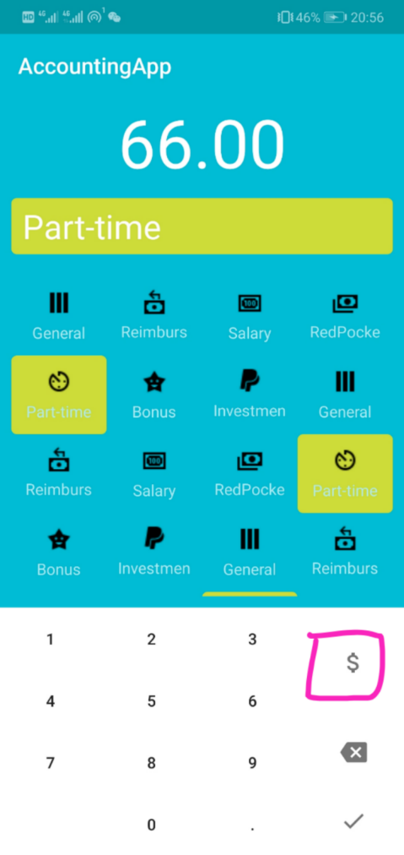 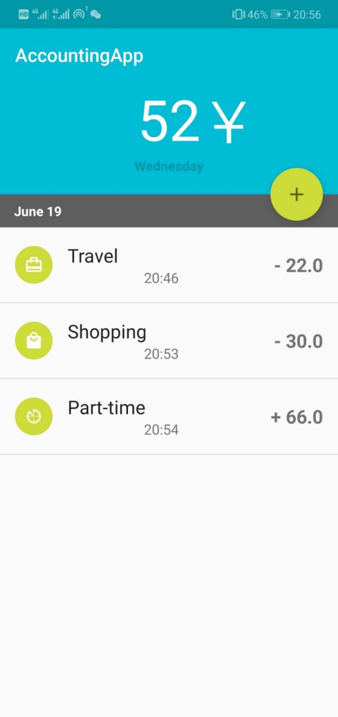

图 22 (a)选择收入项目，填写金额 图 23 (b)收入金额不记入帐

### 设置项目名称测试

直接在支出/收入项目名处删除原项目名即可设置新项目名。

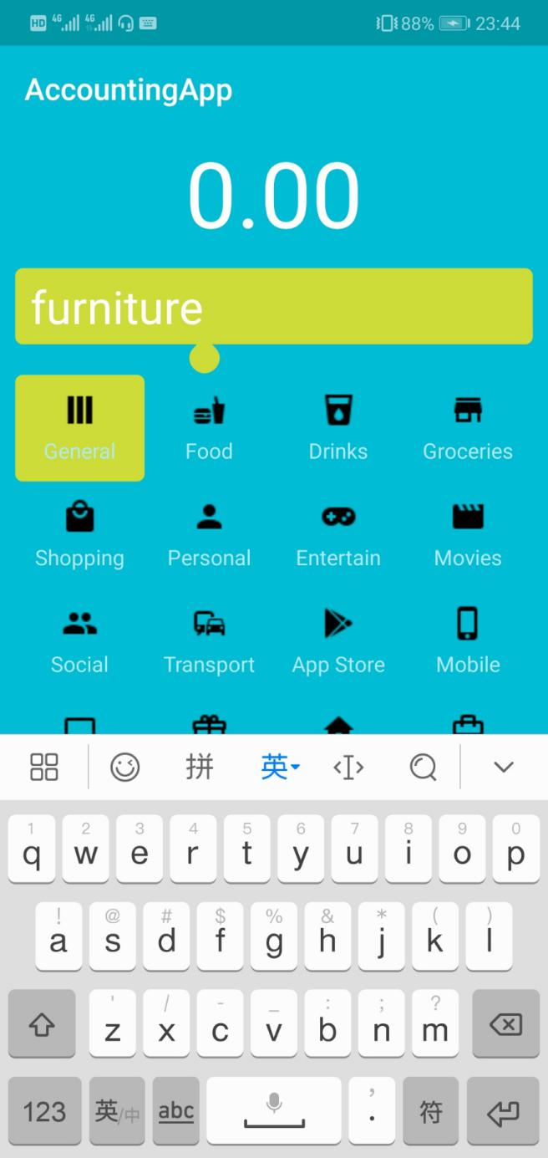

图 24 设置项目名称

### 移除款项、退出界面测试

长按选中款项可选择移除此款项或退出界面。

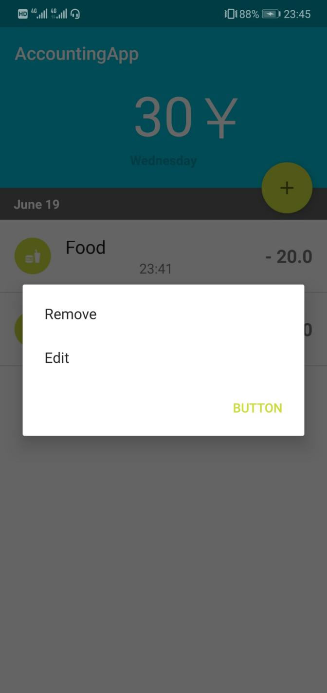

图 25 移除款项/退出界面

## 第七章 总结与展望



### 总结

该APP主要是学完移动开发课程后，对已有的课程知识加以运用，并学习新的技术有机地结合起来，里面运用了移动开发、Java、数据库等相关知识，设计了记录每天收入支出，每笔收入支出款项名称的编辑以及款项的合计与移除等功能的APP。通过这次的移动开发课程，我们学会了eclipse的Android编程方法。

在本次的开发过程中，我们对开发环境进一步熟悉，基本上可以运用这个环境，也基本掌握了Android的开发方法及基本流程。

### 心得

在整个项目的设计和实现的过程中，我们遇到了大大小小的问题，甚至中途放弃了已经完成一半的另一个APP的设计，才有了Accounting APP的诞生。刚开始在编写的过程中，也出现了一些问题，导致很多次调试的失败。在实际运行过程中，困难颇多，主要问题是：基本功不扎实，编程能力不强，完成代码量也很少。尽管课程基于加强学生实践的要求，组织过类似的实训，还有一些老师授课过程中大大小小的课程设计。但是在这些项目中也是学到皮毛，对于核心技术的掌握也是相对偏少。好在通过查阅相关资料、恶补相关知识以及老师同学的帮助，我们解决了大大小小的问题。后续美化界面、细化代码、测试功能以及文档的编写，在大家的共同努力下，也算顺利完成。这个项目也在规定时间内完成了。

由此也得出，实践出真知。一个计算机专业人员得多写代码，多实践。看再多的书，不动手也是枉然。只有在不断的动手中才能发现自身问题和缺点所在。其次是，遇到困难时，不要放弃，不动手永远没资格说不会，克服它又是人生一次宝贵的经验。

此次课程设计不仅仅是一个期末的课程设计，更给我们提供了实际且良好的学习氛围，也是一次实践的机会。这门课让我们在以后的项目开发有了基础的认知，操作起来更加得心应手。

### 展望

Accounting APP的设计与实现涉及多方面的理论、方法和技术，本系统还有许多新的问题需要解决，需要在实际应用中不断积累和完善，在以下几个方面，还需要做进一步的研究和开发。

1. 该软件的可拓展的功能还有很多，且界面的美化方面比较简陋，还有待进行详细的界面美化。
2. 用户方面可以增加登陆注册修改找回密码等功能，保护用户信息的隐私及安全。
3. 数据存方面也可以尝试使用Bomb后端云技术，不仅仅是保存在本地。
4. 可以增加好友账本分享功能，可作用于报销途径。

从大环境出发,在电子信息如此发达的今天，几乎每个年轻人都拥有一台自己的手机或者其他手持电子设备，相当部分已经使用上了智能系统的电子设备，出门也许你可以不带钱包,但你绝不会落下手机。手机在人们生活的地位越来越重要。虽然人们的生活过得越来越富裕，消费水平也不断提高，但人们的消费观念也变得比过去紊乱，没有一个很好的消费规划，设计一款使用在手持设备上的个人理财系统，不但顺应大趋势，而且能随时随地为人们服务，对现在不会自助理财的年轻一代来说是非常有帮助的。